济南市济阳县仁风镇中学中考物理一轮复习学案：探究电路(第二课时)

一、课标要求
1.通过实验探究电流、电压和电阻的关系。理解欧姆定律，并能进行简单计算。
2.了解家庭电路和安全用电知识。有安全用电的意识。
二、知识梳理
1.电阻的串联和并联
（1）电阻的串联：串联电路的总电阻等于各串联电阻之和。
表达式 。
（2）电阻的并联：并联电路的总电阻的倒数，等于各并联电阻的倒数之和。
表达式 。
（3）串联电路的特点：（用关系式表达）（4）并联电路的特点：（用关系式表达）
电流：  电流：
电压： 电压：
电阻： 电阻：
2. 安全用电
（1）进户线：一根 线，一根 线，两线间的电压为 。
（2）电能表：测量用户消耗的 仪器。
（3）熔断器：当电路中 时，自动 电路。
（4）插座：三孔插座的中间孔接 。
（5）测电笔的使用：笔尖接触待测导线，手指接触 ，若氖管发光接触的是 。
（6）电灯：电灯与控制开关 ，开关另一端接 线。
（7）触电事故：人体直接或间接跟 接触引起的。
（8）安全用电原则：不 低压带电体；不 高压带电体。
三、考点扫描
考点1：电阻的串联（重点）
例题：1.把两个阻值不同的电阻R1和R2串联，则总电阻 （ ）
A.介于两个电阻之间 B.比任何一个电阻都要小
C.比任何一个电阻都要大 D.可能等于其中的一个电阻
2.电阻R₁为10Ω，R₂为20Ω，把它们串联在电压为6V的电路中，则它们的总电阻是多大？
电路中的电流是多大？R₁两端电压的是多大？
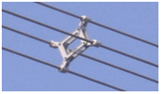
练习：1.电阻R₁与一个40Ω的电阻R₂串联后，它们的总电阻是100Ω，则R₁的阻值是 Ω，如果把它们串联后接在60V的电源上，则通过R₁的电流是 A。
图1
2.有一只弧光灯，正常工作时要求两端的电压为44V，通过的电流为5A，如果把这只弧光灯接入电压为220V的电路中，必须 联一个 Ω的电阻弧光灯才能正常工作。
考点2：电阻的并联（重点、难点）
例题：3.如图1所示，是四根高压输电线上的一个装置，它的作用是将四根导线并联起来了。利用这个装置把四根导线固定起来，相当于增大了导线的 ，从而减小了输电导线的 ，这样就能大大减少输电线上电能的损失。
4.李明修理电子设备时，需要一个12 Ω的电阻，但他手边只有电阻值是30 Ω、25 Ω、20 Ω、10 Ω、8 Ω、4 Ω、2 Ω的电阻各一个，他可以选择其中______ Ω和_____ Ω的两个电阻并联来获得.
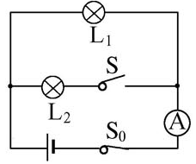
练习：3.如图2所示的电路，若闭合开关S，则电流表的示数将____，电路中的
图2
总电阻将 。（选填“变大”、“变小”或“不变”）
4.要得到4Ω的电阻，可以将一个20Ω的电阻跟一个 的电阻 联，
或者用 个20Ω的电阻 联。
考点3：家庭电路的组成及作用（重点、难点）
例题：5.家庭电路中电灯和电灯之间的连接方式是______联，
插座和电灯之间的连接方式是______联，开关与它控制的电灯之间的连接方式是______联。
6.小明刚学完初中的电学知识，恰逢家中电灯不亮，他兴冲冲地拿起试电笔测试如图3中的a、b、c、d四点时，只有b点不发光，请你帮他分析可能发生的故障是（ ）
A.火线与零线短路 B. a、d之间某处短路 C. b、c之间某处断路 D.电灯的灯丝断了
练习：5. 下列关于家庭电路的说法中，正确的是 （ ）
A.家用电器应串联接入电路中 B.控制家用电器的开关必须与火线连接
C.为了安全，保险丝应尽可能选择较粗的 D.使用试电笔时，手指应与笔尖接触
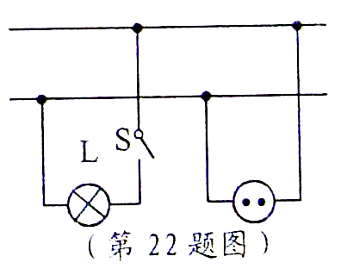
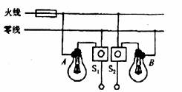
图4
火线
a
b
c
d
图3
图5

6.如图4所示是小科家部分线路连接图。当小科用测电笔接触插座的右孔时，氖管发光，可知右孔内的电线与进户线中的 线相连接；当闭合开关S，灯L在亮的瞬间熄灭，而室内其它用电器仍正常工作，则灯L处电路 (填“开路”或“短路”)。
考点4：家庭电路的安装（难点）
例题：7.如图5中A、B两点均为螺口灯泡的螺旋部分，当开关S₁和S₂都断开后，站在地上的人用手直接接触点 （填“A”或“B”）时会触电，所以开关 的接法是错误的。

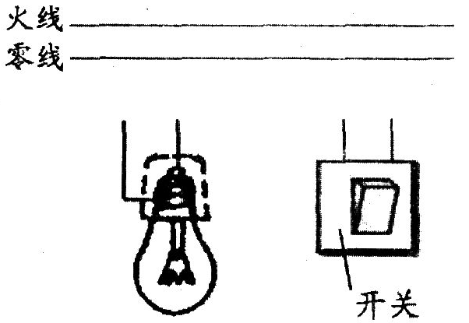
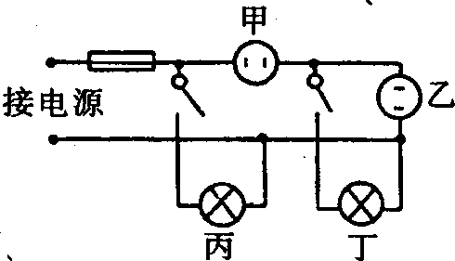
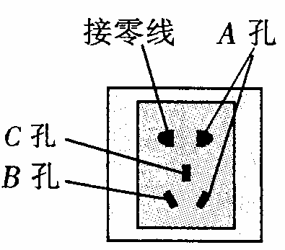
图7
图6
图8

8.某同学在学习家庭电路时，安装了两盏白炽灯和两个插座，如图6所示，如果两插座中均连入家用电器，且将电路中的开关全部闭合，那么各用电器工作的情况是 ( )
A.甲、乙、丙、丁都正常工作 B.只有乙、丙、丁正常工作[来源:学科网ZXXK]
C.只有丙、丁正常工作 D.只有丙正常工作
练习：7. 请用连线的方式把图7中螺口灯泡与按钮开关正确接入电路8.如图8所示是一个家庭电路中常用的五孔插座，其中A孔应接 线，B孔应接 线，C孔应接 线。
考点5：测电笔的使用（重点）
例题：9.家庭电路中各用电器是 联的。如图9所示，人们用测电笔辨别火线和零线的两种使用方法中，正确的是 。（选填“甲”或“乙”）当小华用测电笔接触插座的右孔时，氖管发光，可知右孔内的电线与进户线中的 线相连接。
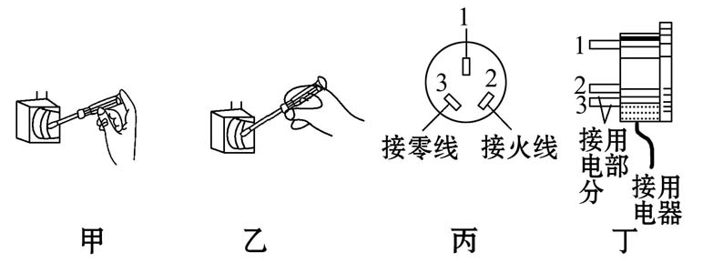
练习：9.如图10，甲、乙所示的两种使用测电笔的方法，错误的是______种方法，错误的原因是__________，在丙图所示的三孔插座中，插孔1是跟______连接的；丁图所示的三脚插头中的脚1跟家用电器的______连通.
图10

考点6：生活中的安全用电知识（重点）
例题：10.下列做法不符合安全用电的是（ ）
A.遇到有人触电先切断电源 B.将洗衣机的金属外壳接地
C.及时更换破损的导线 D.用湿手插拔用电器插头
11.图11做法中符合用电安全的是 （ ）
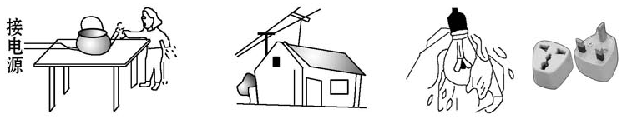
图11

A.电水壶工作时使用两孔插座 B.电视天线距输电线较近[来源:Z#xx#k.Com]
C.用湿布擦拭灯具 D.有些大功率用电器配套用的三脚插头内安装保险管
练习：10.发现有人触电后，应采取的正确措施是 （ ）
A.赶快把触电人拉离电源 B.赶快去叫医护人员来处理
C.赶快切断电源或用干燥的木棒将电线挑开 D.赶快用剪刀剪断电源线
11.我们的学习和生活都离不开电，在日常生活中树立安全用电意识十分重要。下面各种做法中，符合安全原则的是( )
A.在高压线附近放风筝 B.用湿布擦台灯的灯头
C.用湿手拔电水壶的插头 D.用绝缘棒挑开通电的裸导线
四、课后作业
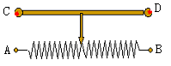
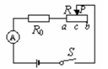
1. 如图12所示是滑动变阻器的结构示意图。若将A、D两接线柱连入电路，当滑片P向右移动时，变阻器连入电路部分电阻值将______；若将B、D两接线柱连入电路，当P向右移动时，连入电路部分电阻值将______。（填变大、变小或不变）
图12
图13
2. 如图13所示电路中，开关S闭合后，在滑动变阻器的滑片P从a向b移动的过程中，下列判断正确的是（ ）A．接入电路的电阻丝长度变长，电流表示数增大；
B．接入电路的电阻丝长度变长，电流表示数减小；
C．接入电路的电阻丝长度变短，电流表示数增大；
D．接入电路的电阻丝长度变短，电流表示数减小
3.电阻R₁的阻值为10Ω，将它与R₂串联后，总电阻为20Ω，若将R₁与R₂并联，则总阻值为 （ ）
A.20Ω B.15Ω C.10Ω D.5Ω
4.现有四对电阻，其中总电阻最小的一对是 （ ）A.两个5 Ω串联
B.一个10 Ω和一个5 Ω并联C.一个100 Ω和一个0.1 Ω并联D.一个2 Ω和一个3 Ω串联
5.（多选）电工师傅在修理电器时，急需要一只阻值为8Ω的电阻，但手边只有阻值为2Ω、6Ω、10Ω和40Ω的电阻各一只，下列做法能帮助他解决这一问题的是 （ ）
A.将2Ω的电阻和6Ω的电阻串联 B.将2Ω的电阻和10Ω的电阻串联
C.将5Ω的电阻和40Ω的电阻并联 D.将10Ω的电阻和40Ω的电阻并联
6. 将三个阻值为60 Ω的电阻按一定的方式连接起来，其总电阻的最大值和最小值分别是 （ ）
A.180 Ω 90 Ω B. 90 Ω 40 Ω C.90 Ω 20 Ω D. 180 Ω 20 Ω
7.把R1=5 Ω和R2=10 Ω的两个电阻串联在电路中，它们的总电阻是____ Ω，R1两端电压
R2两端电压（选填“大于” 、“小于” 或“等于”）。
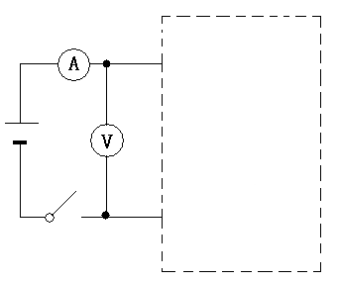
8.（分层） 如图14所示的电路中，电源电压保持不变，当闭合开关后，电压表示数为6伏，电流表示数为1.5安，则右边方框内的电阻连接情况可能是（ ）
图13
A.4欧和3欧的电阻串联 B.6欧和8欧的电阻并联
C.10欧和5欧的电阻串联 D.12欧和6欧的电阻并联
9．下列有关家庭电路的说法中正确的是 （ ）
A.人与零线接触时，一定会触电 B.电灯的开关应接在火线与电灯之间
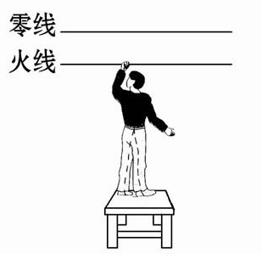
C.家庭电路中的用电器都是串联的D.三孔插座比两孔插座多出的孔主要是为了美观
图15

10.原来室内的电灯均正常发光，当把台灯的插头插入插座时，室内
电灯全部熄灭，保险丝熔断，发生这一现象的原因可能是 （ ）
A.台灯灯丝断了 B.台灯插头内部短路
C.停电了 D.用电器总功率过大
11.家庭电路里的电视机、电冰箱、电灯等用电器的连接方式是 联；开关
和被控制的用电器是 联；为了防止因漏电出现的触电事故，家用洗衣
机的外壳一定要
。如图15所示，电工师傅站在干燥的木凳上检查教室
内的电路，他____（选填“会”或“不会”）发生触电事故。

五、课堂练习
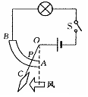
1. 一位同学设计了一个风力测定仪，如图21所示，O是转动轴，OC是金属杆下面连接着一块受风板。无风时OC是竖直的，风越强，OC杆偏转的角度越大；AB是一段圆弧形电阻，P点是金属杆与弧形电阻相接触的点。电路中接有一个小灯泡，测风力时，闭合开关S，通过分析可知：金属杆OC与弧形电阻AB组合在一起相当于一个______________，观察__________
图21
可以粗略地反映风力的大小。若要提高该装置反映风力大小的性能，可采用的
方法是_______________________。[来源:学科网]
2. 小明和小华做“探究导体电阻大小与长度关系”的实验。他们准备在图22中
的A、B两点间接入待研究的电阻丝，电源电压恒定，忽略灯丝电阻随温度变
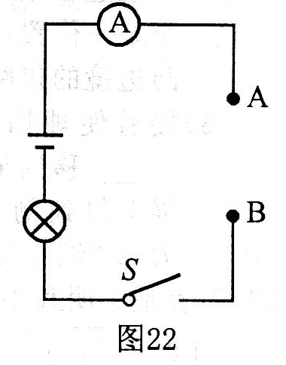
化的影响，待用电阻丝的规格如下表。回答下列问题：
图22
(1)他们应选择序号为 的两根电阻丝来探究；
序号 | 材料 | 长度 | 横截面积
1 | 碳钢合金丝 | L | S
2 | 镍铬合金丝 | L | S
3 | 镍铬合金丝 | L | 2S
4 | 镍铬合金丝 | 2L | S

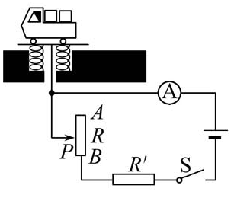
(2)正确选择后，他们将所选电阻丝分别接入A、B两点间，闭合开关，通过观察灯泡的亮暗或电流表的示数来比较电阻丝电阻的大小。实验中，两次电流表指针均有偏转，但第二次的示数小于第一次的示数，说明第二次接入电路的电阻丝的阻值 。
(3) （分层）过程(2)中判断电阻大小关系的方法在初中科学中经常用到，以下描述中能体现这种方法的是（ ）
A.水压使水管中形成水流，类似地，电压使电路中形成电流
B.根据物质在常态下的形状和体积是否固定，可将物质分为三态
C.观察木块被运动物体撞后移动距离的大小，可比较运动物体动能的大小
D.研究滑动摩擦力大小与压力大小的关系，应控制接触面粗糙程度相同
3．如图31是大型电子地磅的电路图。当称重物时，在压力作用下滑片P向下端滑动，变阻器连入电路的电阻______，电流表的示数_____（选填“变大”、“变小”或“不变”）。这样把电流对应的重量刻在电流表的刻度盘上，就可以读出被称物体的重量.
4．如图32所示，电路中的a、b处接入一根铅笔芯。以下操作不会让灯泡亮度发生变化的是 （ ）A.加热铅笔芯 B.换用更长的同种型号铅笔芯
C.换用等长、同种型号的一束铅笔芯 D.换用更大量程的电流表
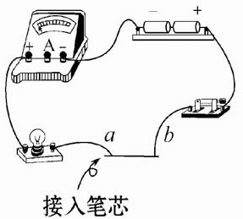
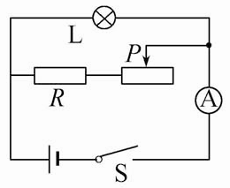
5．在如图34所示的电路中，电源电压保持不变，闭合开关S，将变阻器的滑片向右移动时，则 （ ）
图34
A.灯泡亮度变暗，电流表示数变小
B.灯泡亮度变亮，电流表示数不变
C.灯泡亮度不变，电流表示数变小
D.灯光亮度不变，电流表示数变大
图32
五、课堂检测
1.下面说法中，正确的是 （ ）
A.电路中几个导体的电流相等，这几个导体一定是串联的
B.电路中几个导体两端的电压相等，这几个导体一定是并联的
C.串联电路的总电阻，一定大于电路中的任一个分电阻
D.教室里电灯之间是并联的，亮的灯越多，总电阻越大
2.在你家中，同时工作的用电器越多，下列说法中正确的是 （ ）
A.总电阻越大 B.总电阻越小
C.总电流越小 D.用电器两端的电压越大
3.图15做法中符合安全用电原则的是 （ ）
A.绝缘皮磨损 B.机壳没有接地
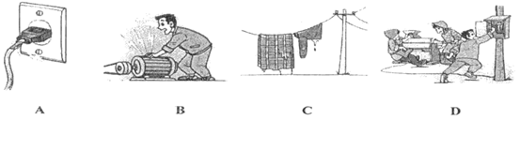
C.电线上晾衣服 D.发现有人触电，立即切断电源
A. B. C. D.
图15

[来源:学科网ZXXK]

4．图16所示的四个家庭电路，正确的是 ( )
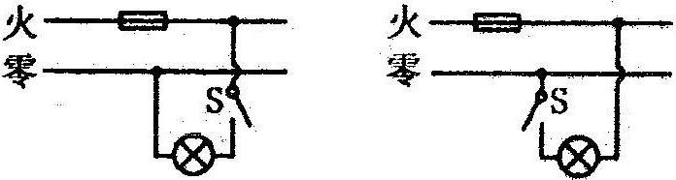
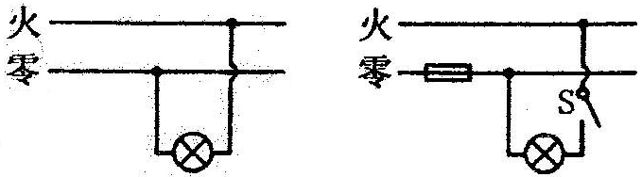
图16
A B C D

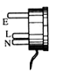
图17
5.如图17是三线插头的照片，留心观察发现，与地线连接的[来源:Zxxk.Com]
那个插头比另外两个插头要稍长一些。插头在长度设计上的
这种差异，主要是考虑（ ）
A.使插头的造型更美观 B.有利于识别火线和零线插头
C.插入插座中更稳固 D.操作时，可确保接地插头先接地
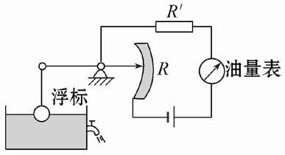
6．小红的妈妈从市场上买了一只廉价台灯，装上“220V 25W”的灯泡后，将插头插入家庭电路的插座时，室内电灯立即全部熄灭。原因可能是（ ）
图42
A.插头与插座接触不良 B.灯泡的灯丝断了
C.台灯的插座内短路 D.台灯的插头内短路
7.（分层）如图42所示是一种自动测定油箱内油面高度的装置，R是滑动变阻器，它的金属滑片是杠杆的一端，油量表由电流表改装而成，当油量表的示数增大时，油箱内油面的高度（ ）
A.升高 B.降低
C.不变 D.无法判断

